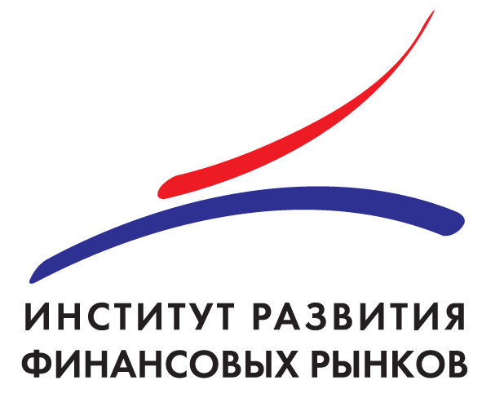

Уважаемые господа!

Предлагаем Вашему вниманию коммерческое предложение по организации проведения курсов повышения квалификации специалистов по вопросам противодействия легализации (отмыванию) доходов, полученных преступным путем и финансированию терроризма (в соответствии с приказом Росфинмониторинга от 01 ноября 2008 г. № 256).

ООО «Учебно – консалтинговый центр «Ассистентъ» при Центральном Депозитарии (г.Казань) совместно с ИНСТИТУТОМ РАЗВИТИЯ ФИНАНСОВЫХ РЫНКОВ (г.Москва) организует обучение в г. Казань. (тел.(843) 2-605-700)
АНО «ИРФР» является агентом НФА России, аккредитованной для выдачи соответствующих сертификатов о повышении квалификации.

1. Информация о курсе
Согласно Приказу Федеральной службы по финансовому мониторингу «Об утверждении Положения о требованиях к подготовке и обучению кадров организаций, осуществляющих операции с денежными средствами или иным имуществом, в целях противодействия легализации (отмыванию) доходов, полученных преступным путем, и финансированию терроризма», сотрудники организаций, осуществляющих профессиональную деятельность на рынке ценных бумаг и (или) деятельность по управлению инвестиционными фондами и негосударственными пенсионными фондами, должны проходить обязательную подготовку и обучение в целях противодействия легализации (отмыванию) доходов, полученных преступным путем, и финансированию терроризма.
В соответствии с Положением «О требованиях к подготовке и обучению кадров организаций, осуществляющих операции с денежными средствами или иным имуществом, в целях противодействия легализации (отмыванию) доходов, полученных преступным путем, и финансированию терроризма» повышение квалификации для сотрудников организаций, осуществляющих профессиональную деятельность на финансовом рынке проводится не реже двух раз в год. Повышение квалификации для специальных должностных лиц в остальных организациях - не реже одного раза в год.

В соответствии с приказом, программа обучения включает:

- изучение нормативных правовых актов Российской Федерации в
области противодействия легализации (отмыванию) доходов, полученных
преступным путем, и финансированию терроризма;
- изучение правил внутреннего контроля организации в целях
противодействия легализации (отмыванию) доходов, полученных преступным
путем, и финансированию терроризма, программ его осуществления при
исполнении работником организации должностных обязанностей, а также мер
ответственности, которые могут быть применены к работнику организации за
неисполнение требований нормативных правовых и иных актов Российской
Федерации в области противодействия легализации (отмыванию) доходов,
полученных преступным путем, и финансированию терроризма и иных
организационно-распорядительных документов организации, принятых в целях
организации внутреннего контроля;
- проведение практических занятий по выполнению правил внутреннего
контроля и программ его осуществления;
- проверку знаний в области противодействия легализации (отмыванию)
доходов, полученных преступным путем, и финансированию терроризма;

2. Программа курса
- Государственная система ПОД/ФТ Российской Федерации: принципы регулирования и надзора в сфере ПОД/ФТ.
- Правовое регулирование деятельности по противодействию легализации (отмыванию) доходов, полученных преступным путем и финансированию терроризма.
- Построение системы внутреннего контроля в различных организациях, осуществляющих деятельность на рынке ценных бумаг. Требования к правилам внутреннего контроля в целях противодействия легализации (отмыванию) доходов, полученных преступным путем, и финансированию терроризма.
- Типовые нарушения, касающиеся вопросов внутреннего контроля, выявляемые в ходе проверок Росфинмониторингом профессиональных участников РЦБ
- Организация внутреннего обучения сотрудников. Проведение вводного, планового, внепланового инструктажа в организации специальным должностным лицом

Сизова Ольга Сергеевна, начальник Управления организации и проведения
надзорных мероприятий на рынке ценных бумаг ФСФР России
Зезюлин Кирилл Викторович, заместитель начальника Управления организации и
проведения надзорных мероприятий на рынке ценных бумаг ФСФР России

Обучение производится на базе учебного центра ООО «УКЦ «Ассистентъ» (здание Центрального депозитария РТ, Казань, ул.Вишневского, 26)
При наборе группы от 5 и более человек одного корпоративного клиента скидка 10%

Программа рассчитана на 8 академических часов.

Стоимость курса 5 000 руб.

Срок проведения первого семинара – 20 ноября 2009 года.

По окончании курса выдается свидетельство о прохождении целевого инструктажа Свидетельство выдает НФА России.

4. Контакты
Имамова Гульназ Фандасовна
Менеджер ООО «Учебно-консалтинговый центр «Ассистентъ»
Тел.: (843) 236-97-97 (факс)
(843) 2605-700
89033407205
imamova-86@mail.ru
www.cdrt.kzn.ru

Круглый стол «Организация внутреннего контроля профессиональных участников РЦБ и управляющих компаний. Особенности организации специального внутреннего контроля в целях ПОД/ФТ»

г. Казань, 20 ноября 2009 г.
Конференц-зал РО ФСФР в ВКР

Заявка на участие
ФИО участника круглого стола | Должность
Контактная информация
Название организации (юридическое имя):
Юридический адрес (Почтовый адрес):
ИНН
р/с
Банк
к/c
БИК
КПП
ОКПО
ФИО, должность лица, уполномоченного подписать договор
Способ оплаты

Контактное лицо:
Телефон / факс:
E-mail:

